 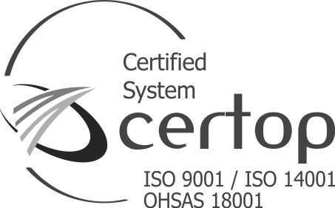

Панчево,07.07.2016.

**ОБАВЕШТЕЊЕ  
о закљученом уговору у поступку јавне набавке мале вредности 31/16 - Партија 1**

Врста предмета набавке: добра,сукцесивно

Опис предмета набавке: Средства и опрема личне заштите ЈНМВ бр. 31/16 (назив и ознаке из општег речника набавки:[18100000 - Радна одећа, специјална радна одећа и прибор](javascript:__doPostBack('trvFullCPV','s18000000-9\\18100000-0'))) обликованa у три партије:

* **Партија 1 – ЛЗО за ноге и стопала и ЛЗО за заштиту од клизања - обућа**
* Партија 2 – ЛЗО за заштиту тела - одећа
* Партија 3 – ЛЗО за заштиту шаке и руке – рукавице

Процењена вредност јавне набавке за Партију 1 је **680.000** динара, без ПДВ – а.

Уговорена вредност јавне набавкеза Партију 1 је 551.000 динара без ПДВ-а и 661.200,00 динара са ПДВ-ом.

Критеријум за доделу уговора: најнижа понуђена цена.

Број примљених понуда: 2 (две)

Највиша понуђена цена код прихватљивих понуда: 578.445 динара без ПДВ-а.

Најнижа понуђена цена код прихватљивих понуда: 551.000 динара без ПДВ-а.

Део или вредност уговора који ће се извршити преко подизвођача: не

Датум доношења одлуке о додели уговора: 17.06.2016. године.

Датум закључења и број уговора: 04.07.2016. године, 6/122

Основни подаци о добављачу: „SEIBL TRADE“ д.о.о. 11070 НОВИ БЕОГРАД, Булевар Михајла Пупина број 10 г/с1, ПИБ: 100134210, матични број: 06717446, број рачуна: 275-220010211-89, назив банке: Societe generale bank, телефон: 011/2142-132, телефакс: 011/311 35 73, E-mail: [mtasic@seibl-trade.](mailto:mtasic@seibl-trade.)com, кога заступа Никола Саржовски, директор.

Период важења уговора: до 03.07.2016. године.

Лице за контакт: Драгица Радуловић; 064/850 70 12; [dragica.radulovic@grejanje-pancevo.co.rs](mailto:dragica.radulovic@grejanje-pancevo.co.rs)